Convecteur sur pieds
(EL-CO-003)

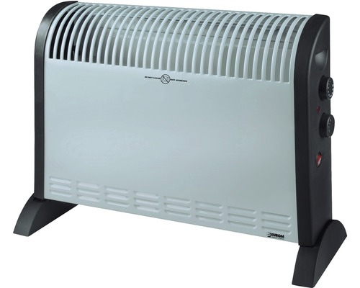

Caractéristiques :
Thermostat, Protection contre les surchauffes, Coupure de sécurité en cas de chute, Ventilateur
4 allures de chauffe, froid, 750, 1250 ou 2000 Watts.
Tension : 230V
Matériau du corps : Métal, Plastique
Dimensions:
Hauteur : 390 mm
Largeur : 560 mm
Profondeur : 140 mm

Prix :
CHF 29.- HT

